Rapporto

5796 R 22 agosto 2006 TERRITORIO

della Commissione della gestione e delle finanze
sul messaggio 23 maggio 2006 concernete la concessione di un credito di fr. 600'000.- per la manutenzione straordinaria dello sbarramento per la regolazione del lago di Lugano (Ceresio) a Ponte Tresa

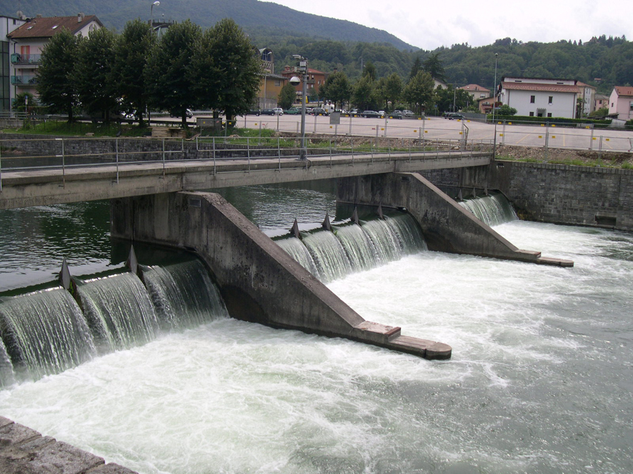

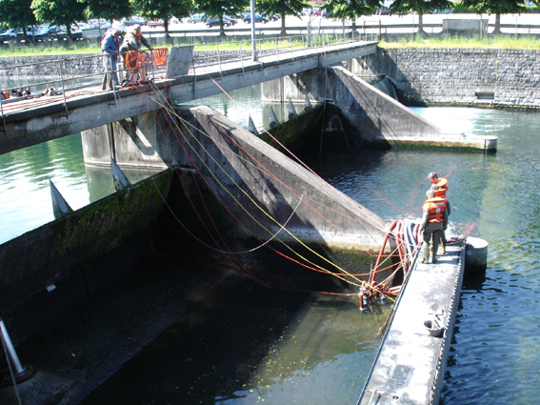

CRONISTORIA
La traversa mobile sul fiume Tresa a Ponte Tresa fu costruita all’inizio degli anni sessanta. È sita a qualche centinaio di metri a valle del ponte-viadotto stradale che collega, oramai da quarant’anni i due insediamenti, svizzero e italiano, dei Comuni di Ponte Tresa. La decisione di fare quest’opera fu dettata dalle esondazioni che, a ritmi sostenuti, mettevano in difficoltà gli insediamenti umani sulle rive del lago Ceresio. In particolare Lugano che, nel 1951, dovette subire una vera e propria inondazione di cui, le persone non più giovani si ricordano molto bene. Chi scrive, che a quei tempi frequentava il patrio Liceo, ne aveva avuto anche soddisfazione, potendo percorrere il lungolago e la via Nassa in sandolino. Cosa per nulla gradita ovviamente alla popolazione attiva, ai commercianti, agli albergatori ecc., e che aveva preoccupato e coinvolto le autorità politiche comunali e cantonali.
Lo scopo dell’opera era ed è rimasto quello di regolare in continuità i livelli e pertanto, come già detto, proteggere i paesi rivieraschi e più in generale tutte le rive dalle dannose inondazioni che si verificavano durante i maggiori eventi di piena. La scelta di costruire la traversa, avvenuta ai primi anni sessanta, e chi scrive se ne ricorda perché proprio a quel momento si era trasferito a Ponte Tresa, aveva destato anche dibattito cantonale e qualche dubbio nel senso che risolvendo il problema del lago di Lugano si potesse nel medesimo tempo, peggiorare la situazione per il lago di Locarno, nel quale nei momenti di piena la Tresa avrebbe versato quantitativi forti di acqua. Fatte le necessarie ricerche e considerazioni si era poi giunti alla conclusione che, pur non essendo del tutto ininfluente, la componente fiume Tresa era solo una, e non la più determinante, delle cause di esondazioni del lago Maggiore, che, con l’uscita del Ticino a Sesto Calende era ed è pur sempre in grado di portare verso il Po ingenti quantitativi di acqua, anche se le città lacuali del locarnese, Locarno per prima, ha dovuto confrontarsi ancora più volte in questi ultimi decenni, con esondazioni importanti.
Il fatto che la struttura ha oramai una età considerevole (oltre quarant’anni) e che gli interventi di manutenzione sono stati pochi, non regolari e contenuti come riporta la perizia Lombardi, dopo le piene di portata eccezionale del 2002, si è ritenuto di dovere controllare la struttura e di procedere ad un esame di dettaglio per poi arrivare ai necessari aggiustamenti.
È così stata assegnata una perizia allo studio ing. Lombardi SA di Minusio che ha consegnato il lavoro nell’agosto del 2005. I risultati sulla sicurezza statica e sullo stato di conservazione della traversa, ben descritti nel citato Rapporto, sono tranquillizzanti, tuttavia mettono in evidenza la necessità di intervenire con lavori di manutenzione, sostituzione di pezzi e aggiustamenti, che sono del tutto normali per un’opera di questa dimensione e sottoposta alle pressioni idriche nonché all’usura del tempo.

STRUTTURA DELL’OPERA ED ESAME DELLA PERIZIA
Lo sbarramento di Ponte Tresa è costituito da una traversa in cemento armato con tre luci della larghezza di m. 14,50 cadauna, controllate da paratoie a ventola e separate da pile di spessore 80 cm. La larghezza totale dell’alveo nella sezione di sbarramento risulta essere di m. 45,10.
La traversa si trova a 350 m. a valle dall’uscita del fiume Tresa dal golfo e quindi in sostanza dal ponte-viadotto, costruito pure all’inizio degli anni sessanta e che, oramai pure da quarant’anni, assicura non solo il transito di decine di migliaia di vetture ogni giorno, ma anche e soprattutto garantisce lo scambio commerciale, personale e umano tra le due comunità rivierasche, legate da vincoli storici, che al di là dell’appartenenza a due nazioni diverse, risalgono nei secoli, al punto che gli abitanti di Ponte Tresa svizzera avevano, e hanno ancora, proprietà oltre confine, dove coltivavano terreni e campi portando poi sul lato ticinese il fieno e gli altri prodotti della terra. Gli scambi commerciali hanno poi avuto molte vicissitudini negli anni, e sono stati contrassegnati da periodi di alterna fortuna fra le due parti. Senza dimenticare, come già accennato, agli scambi familiari, culturali, personali e umani, che nel tempo hanno fatto dei due Comuni rivieraschi, due entità complementari sotto molteplici aspetti.
La platea della traversa è di cemento armato con un piano di base orizzontale di 13,20 m. con una fondazione il cui spessore massimo si trova a monte ed è di 3,25 m. mentre a valle si riduce a 1,50 m.
La traversa, come già accennato, comprende delle pile in cemento armato di spessore 80 cm che separano le tre luci di scarico. Nelle pile trovano posto le guide dei traversoni metallici e vari elementi complementari delle paratoie a ventola e delle ventole stesse.
Sulle pile è sistemata una passerella della larghezza di 2,05 m. che collega la parte svizzera con quella italiana. Va detto che l’accesso è permesso solo dalla parte svizzera, chiuso e proibito sulla parte italiana, è controllato dal servizio delle guardie di confine di Ponte Tresa Italia.
Interessante rimarcare che tutta la struttura è sita su territorio svizzero. La Confederazione al momento della costruzione, aveva acquistato da Roma uno scorporo di terreno sulla riva sinistra del fiume Tresa, su questo terreno è
ancorata la traversa sul lato italiano.
L’alveo della Tresa compreso tra il lago di Lugano e la località Madonnone, è completamente artificiale e misura ca. 1,4 km. La traversa è sistemata a 350 m. dall’uscita dell’emissario dal golfo di Ponte Tresa. La Svizzera e l’Italia assumono a proprie spese la manutenzione del canale e delle sue rive siti sui rispettivi territori. I due paesi si sono impegnati a prendere provvedimenti atti a prevenire gli scoscendimenti o altri fatti che potessero compromettere la regolazione.
In conseguenza dei dissesti avvenuti durante l’alluvione del 2002, sono programmati, e in parte già eseguiti, importanti lavori di consolidamento delle sponde fluviali a circa 3 km. a valle della traversa e meglio a Madonna del Piano e a Molinazzo, dove sono andati persi centinaia di metri quadri di terreno agricolo portati via dalla violenza delle piene.
Fu proprio in occasione degli eventi naturali del 2002 che vennero fatte le misurazioni indispensabili a sapersi quale era la resistenza dell’opera e che cosa sarebbe potuto succedere in caso di guasto o di cedimento delle paratoie a ventola o addirittura in caso di cedimento generale. I risultati della perizia Lombardi sono in sostanza rassicuranti ma impongono interventi a breve termine come da messaggio governativo in discussione. Nel documento citato si sono verificate : la stabilità nonché la stima dell’onda di piena in caso di rottura dello sbarramento, e si sono proposti vari scenari tra i quali in particolare il crollo dello sbarramento. Nello scenario di crollo dello sbarramento, e per condizioni idrauliche già verificatesi nel corso dell’esercizio, la portata massima è stimata a 255 m3/s ovvero all’incirca equivalente alla portata di punta della piena del 2002. Come dire che in fondo il pericolo c’è stato veramente ma la struttura ha resistito.

LA CONVENZIONE ITALO SVIZZERA
Detto della Perizia, ricordo che gli obblighi e i diritti delle due nazioni interessate, così come altre questioni giuridiche e altro, sono contenute nella “Convenzione tra Svizzera e Italia relativa alla regolazione del lago di Lugano”, conchiusa il 17 settembre 1955, approvata dall’Assemblea federale il 7 dicembre 1961, istrumenti di ratificazione scambiati il 15 febbraio 1958, entrata in vigore il 15 febbraio 1958.
Qualche contenuto della convenzione è già citato nei capitoli precedenti. Il testo completo viene allegato al presente rapporto per totale informazione del Parlamento. Questo evita di dovere riportare i singoli articoli.
Un’eccezione viene fatta comunque per ricordare gli articoli IV, V, VIII e IX che appaiono meritevoli di citazione e di qualche considerazione.
Art. IV - “… l’esecuzione spetta al Canton Ticino. Competerà al Consiglio di Stato di questo Cantone designare la Direzione dei lavori, prendere d’intesa con le Autorità italiane, le misure necessarie per la pubblicazione dei piani in conformità delle disposizioni vigenti nei due paesi, stipulare i contratti d’appalto”.
Art. V - “Il costo complessivo originario dell’opera dei lavori effettuati negli anni sessanta, valutato in 4'000'000.- di franchi, è stato assunto interamente dalla Svizzera”.
Art. VIII - comprende due capoversi che cito per esteso:
”1. La Svizzera assume l’esercizio dello sbarramento e si impegna a osservare il regolamento di regolazione e le modificazioni che potrebbero esservi apportate conformemente all’art. VI, numero 3, della presente convenzione.
2. Le spese per l’esercizio dello sbarramento saranno assunte dalla Svizzera”.
Art. IX - ”1. Le spese di manutenzione e di rinnovo dello sbarramento di regolazione saranno assunte completamente dalla Svizzera. ”

La cosa mi ha incuriosito e mi sono chiesto le ragioni per le quali la Confederazione già nel 1955 si assumeva tutte le spese, dalla progettazione, alla costruzione, alla gestione, alla manutenzione. Il lago Ceresio tocca anche molte rive italiane che non sono di certo al riparo da possibili esondazioni. Ho pensato che il tutto rientrasse nelle tradizioni elvetiche che spesso e volentieri, da parenti ricchi, pagano anche per gli altri. Ho pensato alla galleria ferroviaria del Monte Olimpino, o addirittura alla nuova trasversale alpina. Di esempi poi ce ne sono altri e di certo la “tradizionale generosità” non è finita. E allora mi sono documentato e ho saputo che esiste un trattato di reciprocità. La Svizzera si è assunta l’impegno di provvedere alla regolazione del Ceresio, le cui rive bagnano soprattutto territorio elvetico, l’Italia ha fatto la medesima cosa con il Verbano, dove le rive sono soprattutto su territorio della vicina repubblica. Questa breve spiegazione ufficiale è certamente tranquillizzante giustifica pertanto il credito che il messaggio richiede.

LA FUTURA SCALA DI RIMONTA DEI PESCI
Il Fiume Tresa nasce come emissario del Lago di Lugano e sfocia dopo 12 km di percorso nel Lago Maggiore insieme al torrente Margiorabbia, al quale si unisce all’ingresso di Luino in prossimità della foce. Dal punto di vista fisico è caratterizzato da una buona pendenza (Ponte Tresa m s/m 273 - Luino m s/m 213 ) e di un alveo costituito, soprattutto fino alla diga di Creva, da massi, ciotoli e ghiaia con deposito di materiale organico grossolano. Offre pertanto un habitat ottimale per la fauna ittica alternando pozze, correntini, grossi sassi, radici di latifoglie eccetera che con il trascorrete degli anni appaiono naturali, anche se le costruzioni degli sbarramenti nonché la creazione di argini artificiali in numerosi tratti, ha fortemente alterato il fiume Tresa nel suo assetto originale.
Il progetto di dotare la traversa di Ponte Tresa di una scala di rimonta per pesci è interessante. Si tratta in fondo di ovviare al blocco costituito dalla traversa stessa e di permettere il ritorno naturale di pesci, ma soprattutto della trota marmorata e dell’anguilla, nel golfo di Ponte Tresa. La valle della Tresa era conosciuta proprio per la presenza abbondante di anguille, si sa che arrivano addirittura dal mare dei Sargassi, cosa purtroppo di altri tempi che si era interrotta con la costruzione del laghetto idroelettrico di Creva. Una convenzione internazionale, dopo la costruzione del citato piccolo bacino in prossimità di Luino, vi ovvia in parte, stabilendo l’obbligo di introduzione annualmente di un certo numero di anguille nelle acque del golfo tresiano. La trota marmorata, che era andata quasi scomparendo, fa invece parte di una sua recente importante rivalutazione, già sono in atto immissioni nei corpi d’acqua svizzeri e italiani. Si vorrebbe tuttavia permettere a questo salmonide di mantenere i contatti e gli spostamenti , nel caso specifico tra Verbano e Ceresio. Si tratta, con questo primo intervento di raccordare il Lago di Lugano con quasi dieci chilometri di fiume Tresa a valle della traversa oggetto di questo rapporto. La continuità fino a Luino resterà per il momento comunque interrotta dalla già citata Diga di Creva, nonché dalla foce a Luino, attualmente valicabile solo da specie ittiche con buone capacità natatorie. Per questo ultimo tratto sarà sufficiente posare un certo numero di massi a ridosso della briglia, così da creare una rampa in pietrame. Il problema della Diga di Creva invece, con un dislivello di circa 30m, non potrà essere risolto con una tradizionale scala di monta, ma dovrà prevedere un ascensore per pesci, opera molto più impegnativa e costosa che è già stata oggetto di un progetto e verrà costruita nei prossimi anni.
L’eliminazione degli ostacoli tra i due grandi laghi ticinesi, segnatamente quello all’altezza della traversa di Ponte Tresa, nonché la loro realizzazione viene finanziato con fondi dell’Unione Europea INTERREG III A. La scala di rimonta per pesci, opera già deliberata e in fase di costruzione, fa parte come specificato prima, delle “ opere di deframmentazione del corridoio acquatico di collegamento fra i laghi Verbano e Ceresio”. L’ubicazione è prevista totalmente sulla sponda italiana, non esiste infatti in territorio svizzero la possibilità materiale, visto l’esiguo spazio di terreno tra l’alveo del fiume, la strada cantonale e la montagna che scende ripida dal Monte Rocchetta. Essa sarà completamente indipendente dalla traversa affiancandola sul lato sinistro del corso d’acqua.
La scala di rimonta è dimensionata per una portata di 0,3/0,4 m3/s, pari a circa il 10% del deflusso di magra della Tresa. Il canale presenta una larghezza interna di 1,80 m, una lunghezza di 33 m e una profondità variabile tra i 4 e i 6 m. rispetto al coronamento del muro d’argine.
Il flusso è controllato da una successione di nove bacini in cascata, con stramazzi di larghezza 30 cm che superano un dislivello massimo di ca. 2 m tra i livelli idrici a monte e a valle della traversa.
La costruzione e l’esercizio della scala di rimonta non modificheranno il comportamento e le modalità di esercizio della traversa, a condizione che in fase di cantiere si adottino le cautele necessarie per evitare di danneggiare le opere esistenti.
È opportuno rilevare anche in questo rapporto, che peraltro non è chiamato ad occuparsi nei dettagli della scala di rimonta, che come detto verrà costruita e finanziata dall’Unione Europea, la grande importanza di un’opera di questo tipo. Si tratta in fondo di un lavoro destinato a rinaturare un corpo d’acqua, che per ragioni diverse, in questo caso del tutto comprensibili ed accettabili, è stato modificato senza tenere conto delle esigenze della fauna ittica. Il nostro Cantone, in Svizzera accompagnato per il momento solo da Berna e Ginevra, si è dotato di una legge ad hoc che è stata recentemente votata definitivamente dal nostro Gran Consiglio. A livello elvetico saremo però presto chiamati ad esprimerci sull’Iniziativa popolare “ACQUA VIVA”, tendente a introdurre in tutta la Confederazione l’obbligo di intervenire per rinaturare le situazioni idro-geologiche compromesse. L’iniziativa federale ha concluso la raccolta delle firme nel mese di giugno. Alla cancelleria della Confederazione sono state consegnate oltre 160'000 firme, raccolte soprattutto dal pool pescatori/cacciatori/tiratori, nonché dalle altre associazioni ecologiste interessate. Ben venga quindi l’intervento finanziario dell’Unione Europea che nella sostanza anticipa i tempi per questo caso specifico, e paga un’opera che un giorno o l’altro il Ticino avrebbe di certo messo in cantiere. A complemento di questa breve spiegazione va detto che l’incarico della realizzazione è stato assegnato all’Italia, e meglio alla Provincia di Varese Settore per l’agricoltura e la Gestione Faunistica, in stretta collaborazione con il Cantone Ticino, Ufficio caccia e pesca e meglio al dott. Tiziano Puntelli, capo-progetto per la Svizzera, dal quale ho ottenuto molte interessanti spiegazioni sia tecniche che scientifiche.

IL MESSAGGIO GOVERNATIVO
A pagina 2 e 3 del messaggio governativo sono indicati: il programma dei lavori, il dettaglio dei costi, la relazione con le linee direttive e con il piano finanziario. Si rimanda pertanto a questo documento evitando di riportare ancora una volta le cifre e le considerazioni. Il sussidio della Confederazione è indicato in circa il 33% dei costi. Esso appare troppo basso soprattutto se si tiene conto che le opere sono dettate da una Convenzione internazionale nella quale la parte preponderante è stata assunta da Berna. L’opera è stata studiata nei minimi dettagli ed è assegnata al Dipartimento del Territorio, il capo-progetto è l’ing. Laurent Filippini che ringrazio per avermi fornito spiegazioni e una importante documentazione. In particolare ho appreso che in certi ambienti esistono timori per la possibile creazione di una minicentrale elettrica sul Fiume Tresa, della quale si era interessata anche l’AET. Le preoccupazioni non si giustificano perché la possibile minicentrale sarà indipendente dalla traversa, inoltre gli interventi di manutenzione non possono essere procrastinati.

CONCLUSIONI
Sono passati quarant’anni dalla costruzione. Le opere di manutenzione effettuate sono state eseguite senza regolarità e soprattutto senza una profonda conoscenza della situazione che andava via cambiando negli anni. Si prende atto con soddisfazione che le condizioni della traversa non sono gravi. Le opere civili sono risultate prive di segni di degrado e di lesioni importanti. Le paratoie percontro richiedono una revisione approfondita, che comporta interventi sull’impianto idraulico, sulla carpenteria metallica, sui profili di tenuta e sull’impianto di grassaggio delle cerniere.
Si tratta in sostanza di fare in modo che la traversa di Ponte Tresa possa beneficiare di una manutenzione non solo opportuna dopo tanti anni, ma indispensabile, per continuare a garantire la piena funzionalità dello sbarramento di regolazione sul fiume Tresa. Questo per proteggere le rive del lago Ceresio e in particolare gli insediamenti, fra i quali in particolare la Città di Lugano, che grazie a quest’opera non ha più subito esondazioni gravi.

¯ ¯ ¯ ¯ ¯

La Commissione, pur non essendo chiamata a decidere, prende atto con soddisfazione della realizzazione in tempi non ancora totalmente noti, della scala di rimonta per pesci di fianco alla traversa e del più ambizioso progetto di ascensori per pesci in località Creva. In sostanza la cosa corrisponde agli intenti votati all’unanimità dal Parlamento recentemente con il Decreto legislativo sulla rinaturazione dei corpi d’acqua. Preso atto dei documenti messi a disposizione e delle cifre esposte, la Commissione della gestione e delle finanze, all’unanimità, invita il Gran Consiglio ad approvare il messaggio governativo in discussione e segnatamente il Decreto Legislativo allegato.

Per la Commissione gestione e finanze:
Tullio Righinetti, relatore
Arn - Bacchetta-Cattori - Beltraminelli - Bignasca - Bonoli -
Carobbio Guscetti - Croce - Dell'Ambrogio - Ferrari M. -
Foletti - Ghisletta R. - Lombardi - Merlini - Robbiani - Soldati

Allegati:

- Sulla copertina - La traversa mobile di Ponte Tresa
. foto 1: Traversa mobile di Ponte Tresa - Vista generale
. foto 2: Messa fuori acqua della luce di scarico n. 3

- Convenzione italo svizzera del 17 settembre 1955 relativa alla regolazione del Lago di Lugano

- Figura 1: Sezione tipica della Traversa Mobile di Ponte Tresa
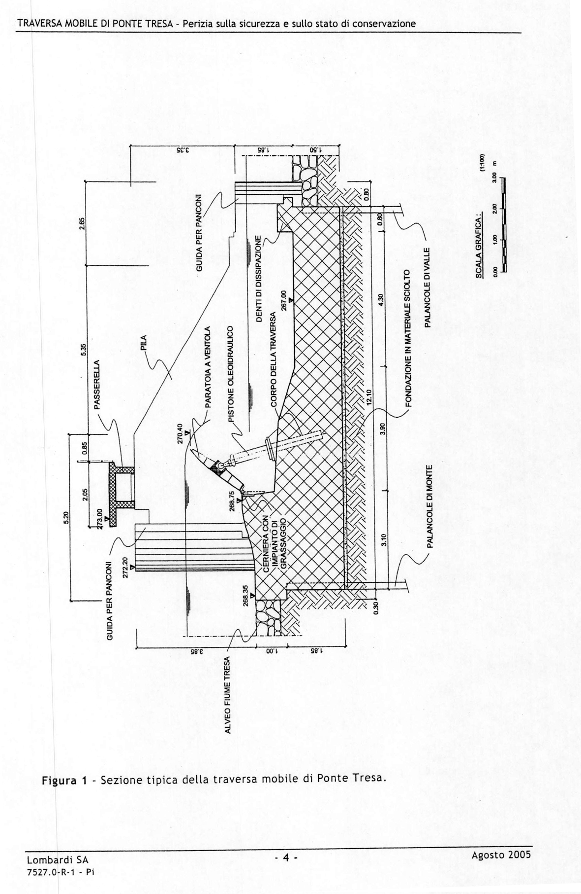

- figura 2: Pianta della Traversa Mobile
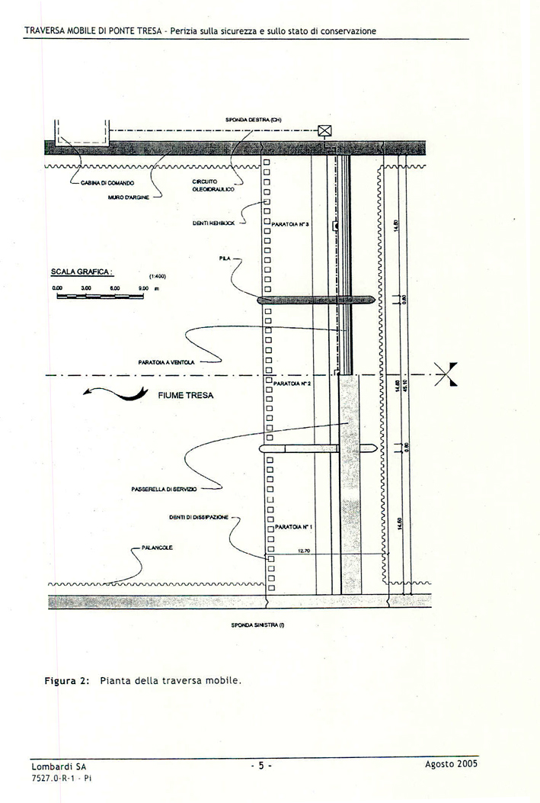

- foto 3: Vista da valle della paratoia a ventola n. 3

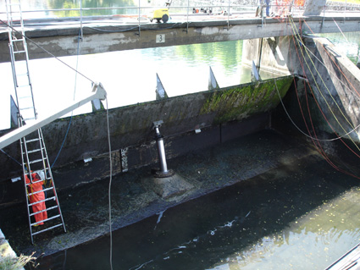

- foto 4: Cilindro di spinta con asta oscillante a doppia testa sferica

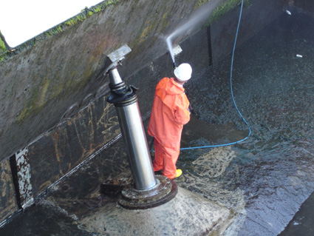

- foto 5: Tubazioni dell’impianto di grassaggio delle cerniere

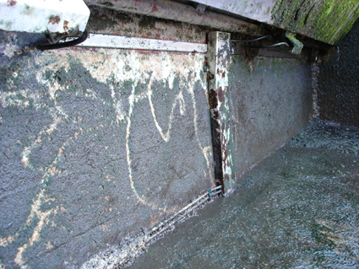

- foto 6: Pistone con frange di chiusura e anello raschiaolio

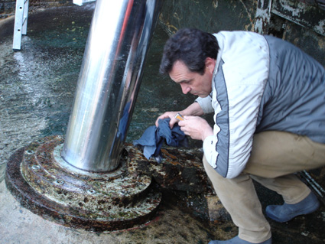

- foto 7: Membrana di tenuta nel giunto tra pistone e asta oscillante

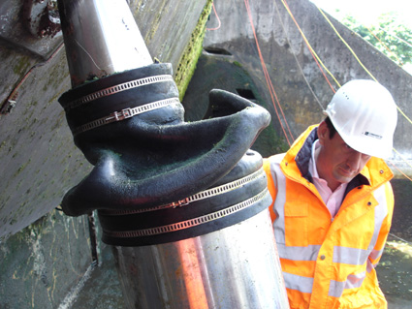

- foto 8: Cerniera sferica dell’asta oscillante con circuito grassaggio

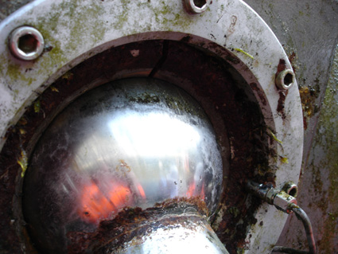

- foto 9: Particolare di una cerniera della paratoia a ventola

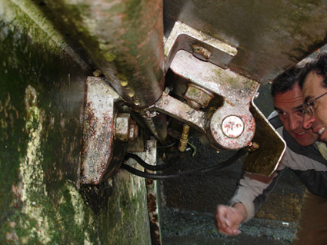

- foto 10: Lesione del calcestruzzo al piede del muro d’argine

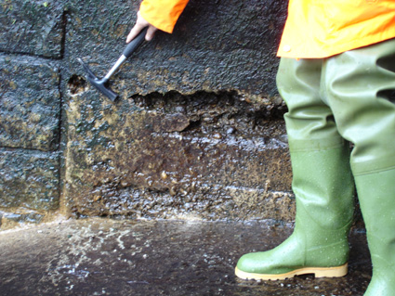

- foto 11: Perdita dal bordo laterale destro della paratoia

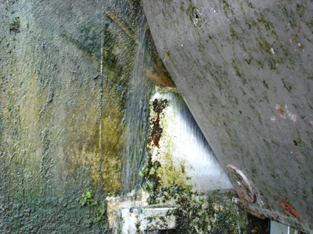

- foto 12: Difetti del rivestimento protettivo della ventola

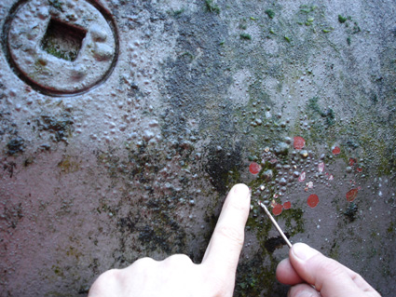

- foto 13: Condizioni di incrostazione della ventola lato valle

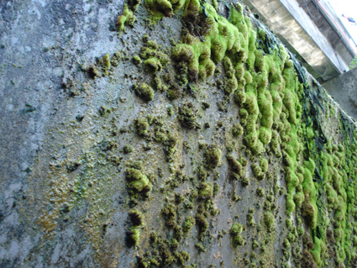

- foto 14: Pozzetto di ispezione

